Microsoft SQL Server 2016 - Novidade In-Memory OLTP

Neste artigo será demonstrado como melhorar significativamente a performance de um aplicativo utilizando o recurso In-Memory OLTP que foi adicionado na versão do SQL Server 2014 com muitas restrições, porém na versão do SQL Server 2016 a equipe da Microsoft implementou a restrição mais importante que não permitia as tabelas possuírem relacionamentos.

Para a demonstração desta melhoria, será necessário a criação do DATABASE conforme **Código 1**.

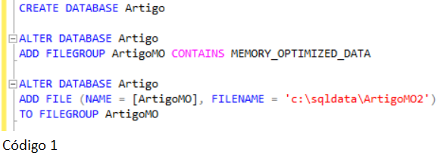

No **Código 1** é necessário criar um novo FILEGROUP com a opção MEMORY_OPTIMIZED_DATA para armazenamento das tabelas IN-Memory OLTP, cada DATABASE só pode possuir um FILEGROUP deste.

Após a criação do DATABASE e do FILEGROUP, vamos criar as tabelas modeladas conforme **figura 1** e as instruções SQL no **Código 2**.

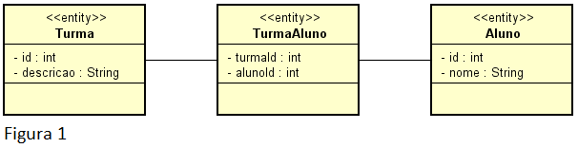

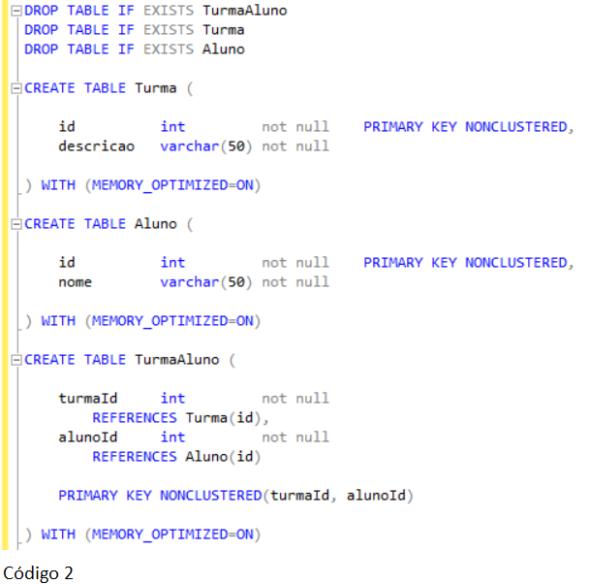

Uma outra excelente novidade do SQL Server 2016 é poder apagar uma tabela simplesmente adicionando **if exists** na instrução DDL (Data Definition Language) **Drop Table.**

Como podemos observar no **Código 2** as chaves primárias necessitam ser não clusterizados para criação de uma tabela In-Memory OLTP, os índices clusterizados ainda não são suportados.

Após a criação das tabelas necessitamos popular com registros conforme **Código 3**.

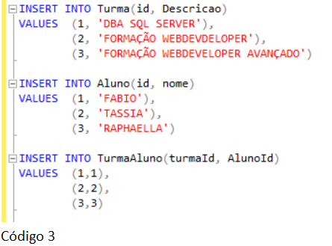

Agora vamos consultar as tabelas conforme **Código 4** e visualizar o custo de I/O na **figura 2**.

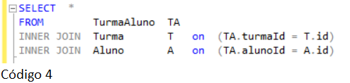

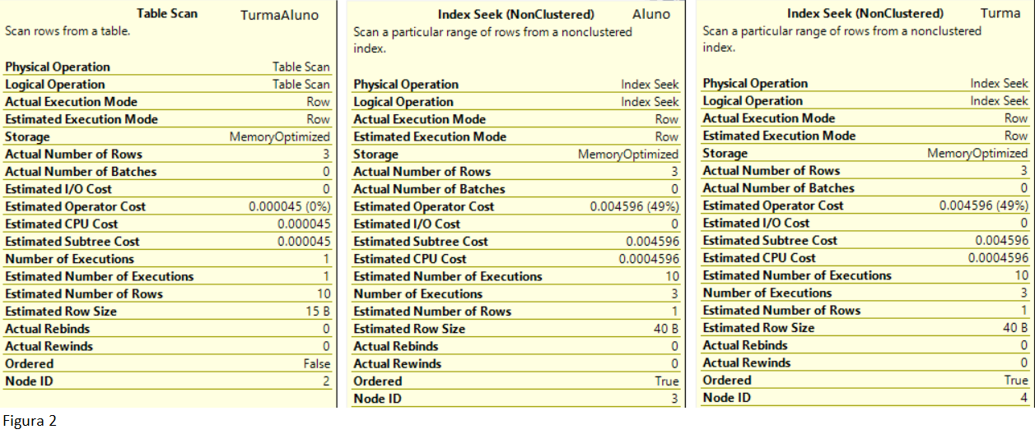

Como podemos observar na **figura 2**, as estatísticas demonstraram que não teve custo de I/O.

Na **figura 3** visualizamos a estatística referente as mesmas tabelas e registros, porém não utilizando o recurso In-Memory OLTP.

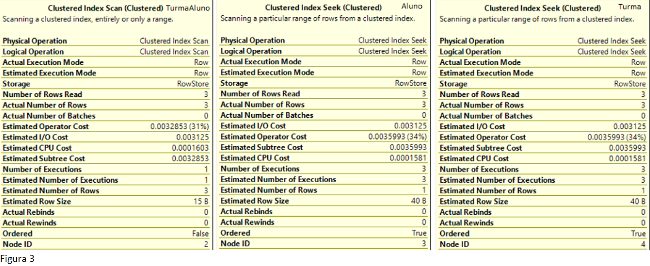

Podemos observar na **figura 3** o **custo de I/O** nas tabelas sem o recurso In-Memory OLTP, outro detalhe muito importante para o servidor é que foi economizado **256%** no **custo de CPU**.

Atualmente não é possível utilizar chave estrangeira entre tabelas com e sem este recurso, então, é muito importante no processo de modelagem estar por dentro das restrições e/ou utilizar outros recursos para garantir a consistência das informações.

**Referência**

https://msdn.microsoft.com/en-us/library/dn133186.aspx